二年级下册有余数的除法单元测试题

一、口算。(共12分)
70-25= 80-54= 28+72= 19+73= 18÷5= 25÷5=
56÷7= 5×6= 54-9= 3×9= 24÷6= 16÷3=
二、填一填：（共24分）
1、60÷8=（ ）……（ ），被除数是（ ），除数是（ ），商是（ ），余数是（ ）。
2、34÷6=5……( ) ( )÷7=5……3
3、一个数除以7有余数，余数最大是( )，最小是( )。
4、

可以组成多少个五环？（ ）÷（ ）=（ ）……（ ）
5、

4个放一组，可以放几组？（ ）÷（ ）=（ ）……（ ）
6．填空

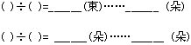
7．看图计算
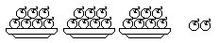
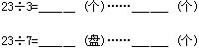
8．看图填空
○○○ ○○○ ○○○ ○○○ ○○
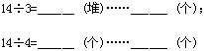
三、( )里面最大能填几？（共16分）
( )×7<40 43>7×( ) ( )×9<60
5×( )<26 27>( )×8 6×( )<56
（ ）×4<13 （ ）×2<19 5×（ ）<32
8×（ ）<41 6×（ ）<31 9×（ ）<75
四、用竖式计算下面各题：（共8分）
35÷4= 57÷8= 85÷9= 68÷7=

五、先求商，再按要求把算式填在方框里。（共16分）
26÷3= 72÷8= 27÷6= 37÷5=
30÷9= 33÷6= 27÷5= 49÷7=
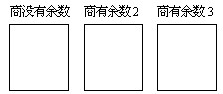
六、解决问题。（共24分）
每9米剪一段，可能剪成几段，还剩几米?
1、一块布料长80米。
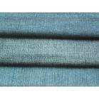
一个星期有7天，三月份有31天，合几个星期零几天？
2、
3、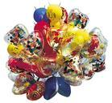
每4个扎成一把，可以扎成几把？还剩几个气球？
有30个气球。
4、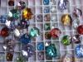
每件衣服钉7个， 可以钉几件衣服， 还剩几个扣子？
妈妈买来33个扣子。
5、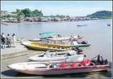
你准备租几条船？
有50个同学去划船。大船每条可以坐9人，小船可以坐6人。

6、有35个人要去公园。
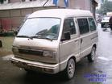
需要几辆面包车？
每辆限坐8人

7、母亲节到了。同学们买来了康乃馨37支、郁金香33支、百合29支。准备扎一些鲜花束送给敬老院的老奶奶们。一束鲜花需要康乃馨5支、郁金香4支、百合3支。同学们能扎多少束鲜花？

8、小明和小朋友们去游乐园玩。小明仔细观察了游乐园大门上装饰的彩灯。发现是按黄、红、红、绿排列的。小明就给小朋友们出来一道题，他问第23盏彩灯是什么颜色的？第31盏彩灯又是什么颜色的？

